附件二之一
108學年度嘉義縣藝術與美感深耕計畫
子計畫二之一補助學校藝術深耕教學計畫成果報告表

校 名 | 嘉義縣水上鄉成功國民小學 |  |  | 方案名稱 | 創造成功「舞林」「書畫」  藝文風
活動日期 | 108年8月1日~109年7月31日 |  |  | 活動地點 | 綜合教室、運動場、美勞教室
參加對象 | 全校師生、學區家長、來賓 |  | 參與人次 | 約200人次 | 藝術家 | 林彤玲
計畫說明 | 目標 | - 結合藝術家或專業藝文團體資源與學校藝文師資，深化學校本位藝術課程，提升藝術教學品質。  - 強化藝術欣賞與肢體創作體驗教學，增進學生藝術欣賞及創作能力，進而涵養藝術人口，豐富其生活與心靈。  三、透過藝術家或藝文團體之協助，提升學校教師的藝文專業知能。  四、務實推展藝文教學深耕計畫課程及教學，使全校學生普遍受惠。
 | 內容 | 一、1~6年級每週1節舞蹈課程，混齡教學外聘藝術家到校協同教學。  二、1~6年級每週1節美勞課程，混齡教學學校藝文專長教師授課。  三、3~6年級每週1節書法課程，學校專長書法教師授課。
經費使用情形 | 核定金額：新臺幣 64,000 元；實支金額：新臺幣 64,000 元  執行率(實支金額/核定金額*100%)： 100 %  落後請說明及精進策略： 無
教學回饋與省思  -藝術家 | 一、舞蹈不同於常規的學科，有一套既定的教科書和課程內容，而是由教學者視學習者的年紀、能力、程度來自編教學活動與編創舞碼。  二、在藝文深耕的教學事前準備，從查詢到詳讀了不同領域所設計的教學資料，深深察覺一己之力要做到實屬有限，期許能與不同領域之教學者或教學團隊互助合作，共同研發課程，精進自己的教學能力。  三、期許協同教師在課程的教學活動進行中，以及課後複習的時候，能給予孩子們更多的協助。
教學回饋與省思  -協同教師 | 一、學生平常沒有肌耐力的練訓，無法呈現優美的舞蹈姿態，彤玲老師從基礎的拉筋動作開始，經過長期的鍛鍊後，學生反應自己的肌耐力有進步，跳起舞來較之前輕鬆愉快，動作也比較到位。還有學生表示，在校慶運動會上展現平常的訓練成果，呈現精彩的表演，覺得自己很厲害。感恩五月天因疫情的關係，以錄影呈現方式，都是藝文深耕下開出的美麗花朵，期待計畫與成果可以延續。  二、舞蹈老師設計一套暖身活動，活潑多元化藉由肢體動作訓練身體協調與體能，讓姿勢動作更優美，藉由舞蹈展現學生自信，表現力與美。進而學習團隊合作的精神。本學期中高年級動作修改頻率較高，學生接受較不容易，短時間無法展現成果，這是要共同努力的地方。
實施成果 | - 基礎的舞蹈動作分項累進到成果表演，可以看到孩子們肢體協調從生疏到協調流暢，且動作活潑可愛，也挑戰自己在此能力的極限。  - 舞蹈音樂選曲也是重要的學習因素，節拍輕重緩急，都能影響舞曲的成效，暨可有肢體平衡又有搭配節拍的素養，養成孩子專注模仿動作的能力。  - 感恩五月天因疫情以錄影呈現，發表在公開的網站，也是學校行銷的方式。
執行困境  與建議 | - 藝文領域表演藝術課程，能有藝術深耕計畫來協同教學，可增加現職老師在舞蹈教學的面向，對偏鄉小校師資，是一種極重要的資源。  - 藝術深耕計畫不可暫停。  - 藝術家與現職教師如何融入，達成教學成效，挑戰共同教學的成果，因此共同備課與提出教學目標，變成非常重要，希望未來能有效溝通形成共識。
辦理活動照片(至少六張)
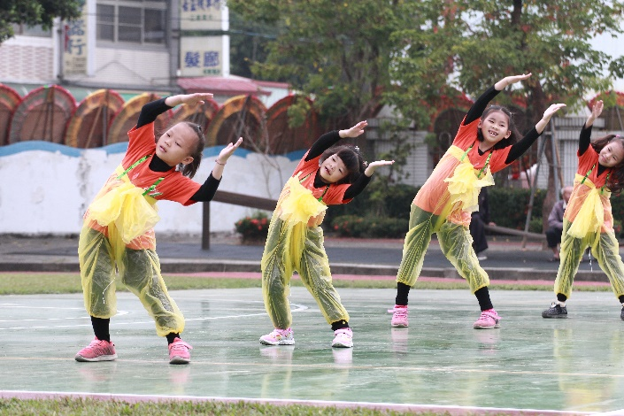 |  |  |  | 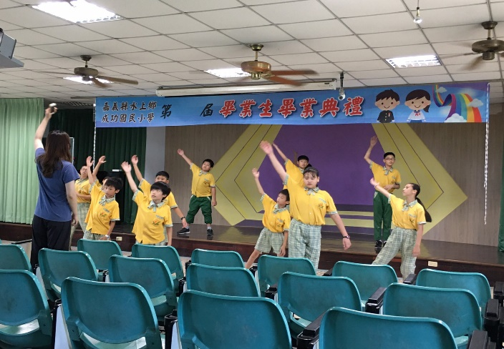
低年級舞蹈校慶成果發表 |  |  |  | 高年級舞蹈表演與練習
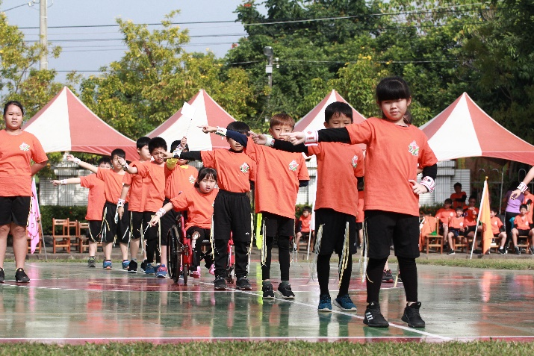 |  |  |  | 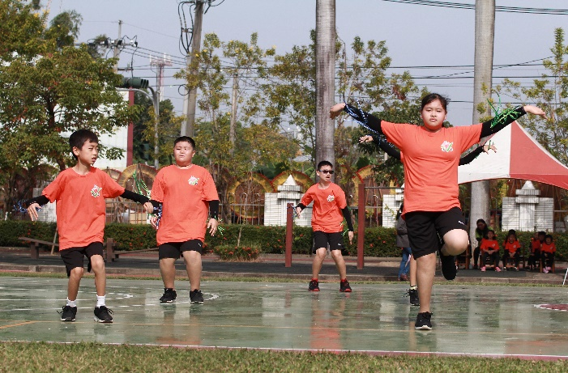
中年級舞蹈校慶成果表演 |  |  |  | 高年級舞蹈表演校慶成果發表
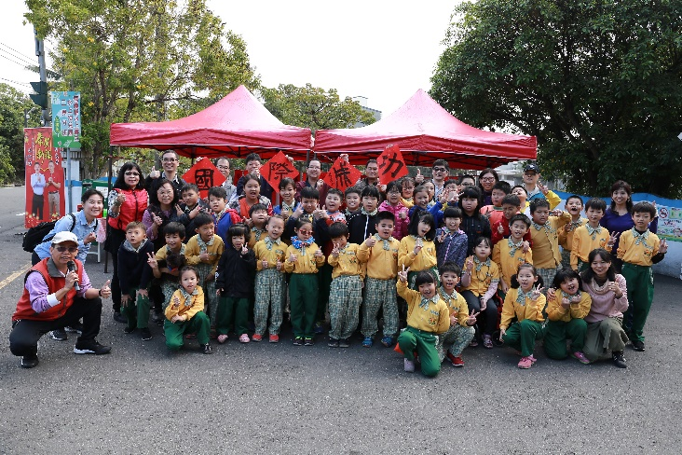 |  |  |  | 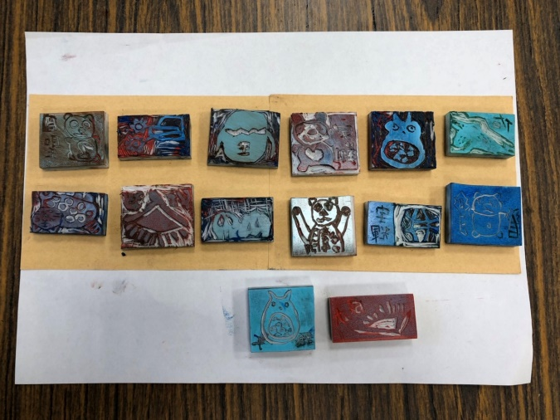
109年春聯揮毫全校與書家代表合影 |  |  |  | 本學期版畫教學成果展現
總頁數請勿超過兩頁

